Тест-требования
– Тест-требование 1: Программа должна создавать массив студентов заданного размера с проверкой корректности количества элементов.
– Тест-требование 2: Программа должна позволять вводить и проверять данные студента: фамилия, имя и номер зачетной книжки.
– Тест-требование 3: Программа должна добавлять введённые данные студента в массив и отображать их.
– Тест-требование 4: Программа должна обеспечивать сортировку по возрастанию (по сочетанию значений двух свойств в порядке убывания приоритета: «фамилия» и «имя»).
– Тест-требование 5: Программа должна отображать отсортированный массив студентов в интерфейсе приложения.
– Тест-требование 6: Программа должна сохранять отсортированный массив студентов в файл students.txt.
– Тест-требование 7: Программа должна обрабатывать ошибочные действия пользователя.

Тест-план
Тестовый пример 1
Тест-требование: тест-требование 1.
Описание теста: в данном тесте проверяется возможность создания массива студентов с заданным количеством элементов и проверка корректности введённого значения.
Входные данные: количество элементов – 4.
Ожидаемый результат: успешное создание массива из 4 элементов.
Шаги по выполнению теста:
- В поле «Введите количество элементов» ввести 4.
- Нажать кнопку «Создать».
- Проверить сообщение о создании массива.
Тестовый пример 2
Тест-требование: тест-требование 2.
Описание теста: в данном тесте проверяется ввод и проверка данных студента.
Входные данные: фамилия – «аа»; имя – «бб»; номер зачетной книжки – 1.
Ожидаемый результат: введённые данные проходят проверку и добавляются в массив.
Шаги по выполнению теста:
- В поле «Фамилия» ввести «аа».
- В поле «Имя» ввести «бб».
- В поле «№ зачетной книжки» ввести 1.
- Нажать кнопку «Добавить».
- Проверить результат добавления.
Тестовый пример 3
Тест-требование: тест-требование 3.
Описание теста: в данном тесте проверяется добавление нескольких студентов в массив и отображение исходных данных.
Входные данные: аа бб – 1; вв гг– 2.
Ожидаемый результат: введённые студенты добавляются в массив и отображаются в разделе «Исходный массив».
Шаги по выполнению теста:
- Создать массив из 4 элементов.
- Ввести данные первого студента и нажать «Добавить».
- Ввести данные второго студента и нажать «Добавить».
- Проверить раздел «Исходный массив».
Тестовый пример 4
Тест-требование: тест-требование 4.
Описание теста: в данном тесте проверяется корректность сортировки студентов по фамилии, а при одинаковой фамилии — по имени.
Входные данные: аа бб – 1; вв гг – 2; бб фф – 2; аа фф – 6.
Ожидаемый результат: студенты сортируются по фамилии и имени в алфавитном порядке.
Шаги по выполнению теста:
- Создать массив из 4 элементов.
- Добавить четырёх студентов с указанными данными.
- Нажать кнопку «Сортировать».
- Проверить порядок студентов в отсортированном массиве.
Тестовый пример 5
Тест-требование: тест-требование 5.
Описание теста: в данном тесте проверяется отображение отсортированного массива студентов в интерфейсе приложения.
Входные данные: заполненный массив студентов после выполнения сортировки.
Ожидаемый результат: отсортированный массив отображается в разделе «Отсортированный массив».
Шаги по выполнению теста:
- Заполнить массив данными студентов.
- Нажать кнопку «Сортировать».
- Проверить раздел «Отсортированный массив».
- Сравнить порядок студентов с результатом сортировки.
Тестовый пример 6
Тест-требование: тест-требование 6.
Описание теста: в данном тесте проверяется сохранение отсортированного массива студентов в файл students.txt.
Входные данные: отсортированный массив студентов.
Ожидаемый результат: создаётся файл students.txt, содержащий данные студентов.
Шаги по выполнению теста:
- Заполнить массив студентами.
- Нажать кнопку «Сортировать».
- Проверить наличие файла students.txt.
- Открыть файл.
- Проверить корректность записанных данных.
Тестовый пример 7
Тест-требование: тест-требование 7.
Описание теста: проверка устойчивости системы при попытке ввода некорректного размера массива.
Входные данные: количество элементов – «abc» или «-5».
Ожидаемый результат: система блокирует создание массива и выводит окно с сообщением об ошибке.
Шаги по выполнению теста:
- В поле «Введите количество элементов» ввести текст «abc».
- Нажать кнопку «Создать».
- Убедиться в появлении предупреждающего сообщения об ошибке формата.
Тестовый пример 8
Тест-требование: тест-требование 7.
Описание теста: проверка валидации текстовых полей ввода на наличие пустых строк или пробелов.
Входные данные: фамилия – «»; имя – «»; № зачетной книжки – «».
Ожидаемый результат: вывод предупреждения о необходимости заполнения всех полей, данные не заносятся в массив.
Шаги по выполнению тес та:
  - Оставить все поля.
  - Заполнить остальные поля и нажать «Добавить».
  - Проверить появление сообщения о незаполненных полях.

Результаты тестирования
Результат теста 1 (создание массива студентов).
Входные данные: количество элементов – 4.
Выходной результат: массив из 4 элементов успешно создан. Выведено сообщение «Массив создан».
Статус: пройдено.
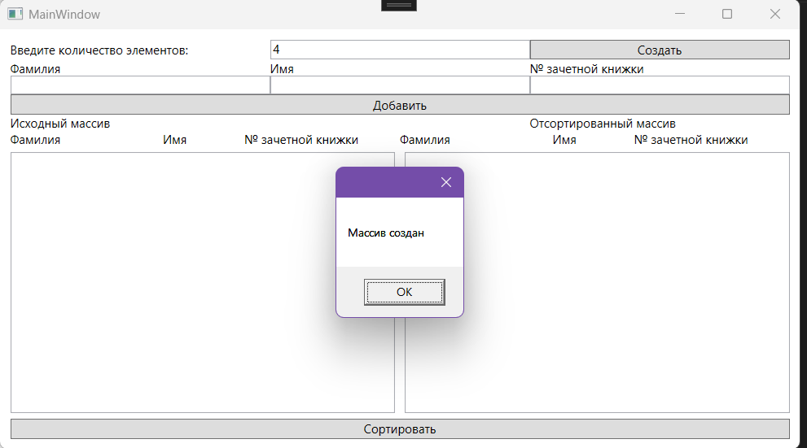
Результат теста 2 (ввод и проверка данных студента).
Входные данные: фамилия «аа», имя «бб», номер зачетной книжки 1.
Выходной результат: данные успешно прошли проверку и студент добавлен в массив.
Статус: пройдено.
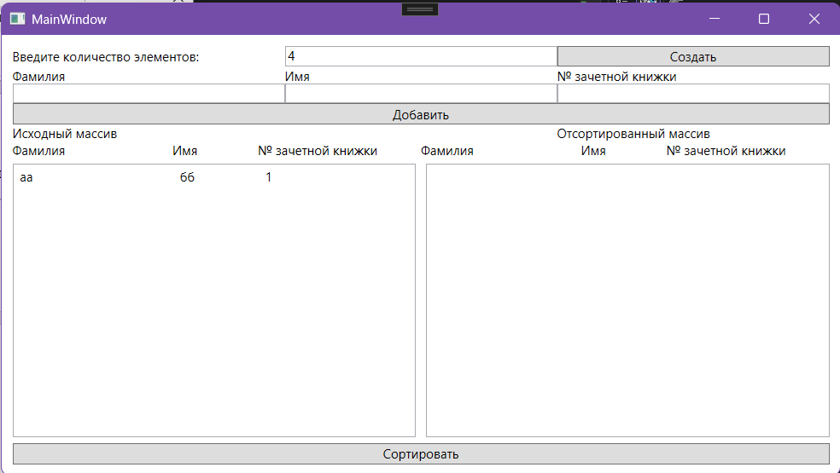
Результат теста 3 (добавление студентов).
Входные данные: аа бб – 1; вв гг – 2.
Выходной результат: оба студента успешно добавлены и отображаются в исходном массиве.
Статус: пройдено.
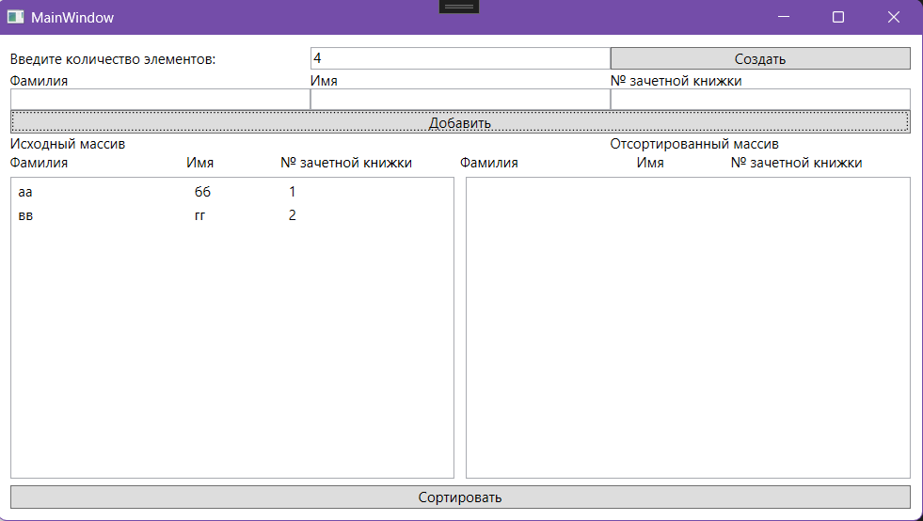
Результат теста 4 (сортировка студентов).
Входные данные: аа бб – 1; вв гг – 2; бб фф – 2; аа фф – 6.
Выходной результат: студенты отсортированы в следующем порядке: аа аа, аа бб, бб фф, вв гг.
Статус: пройдено.
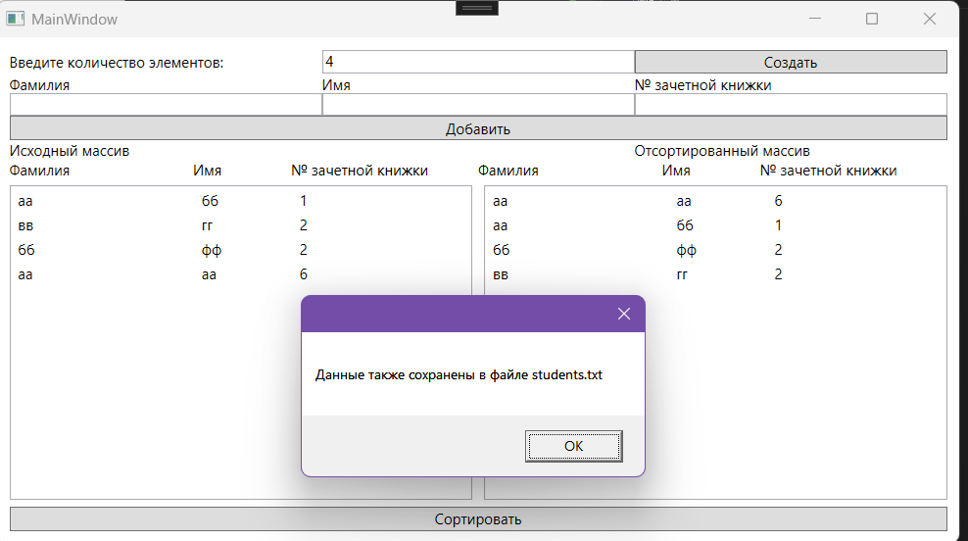
Результат теста 5 (отображение отсортированного массива).
Входные данные: заполненный массив студентов после сортировки.
Выходной результат: отсортированный массив успешно отображается в разделе «Отсортированный массив».
Статус: пройдено.
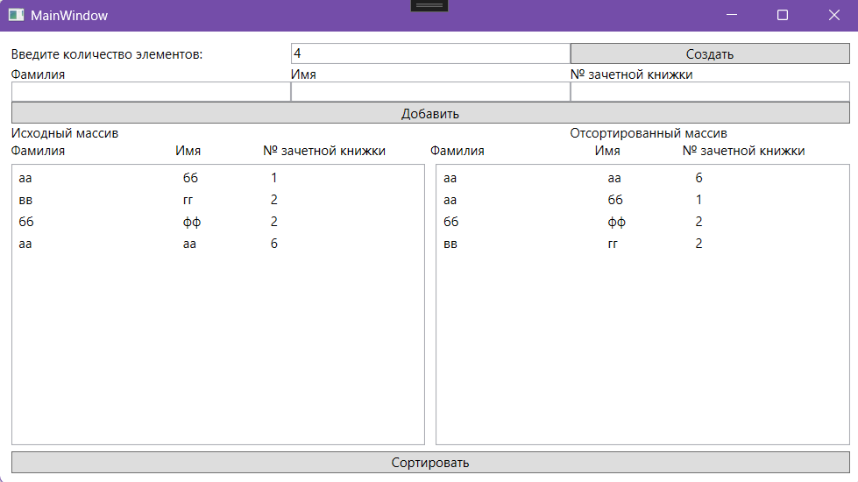
Результат теста 6 (сохранение данных в файл).
Входные данные: отсортированный массив студентов.
Выходной результат: данные успешно сохранены в файл students.txt. Для каждого студента записаны фамилия, имя и номер зачетной книжки.
Статус: пройдено.
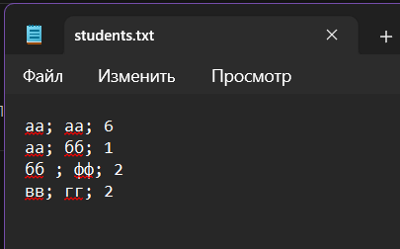
Результат теста 7 (ошибка ввода размера массива).
Входные данные: текстовое значение «abc» в поле количества элементов.
Выходной результат: выдано предупреждение «Неверный формат количества элементов».
Статус: пройдено.
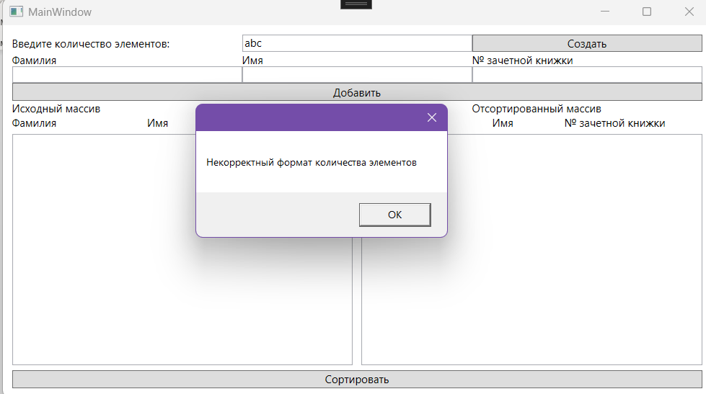
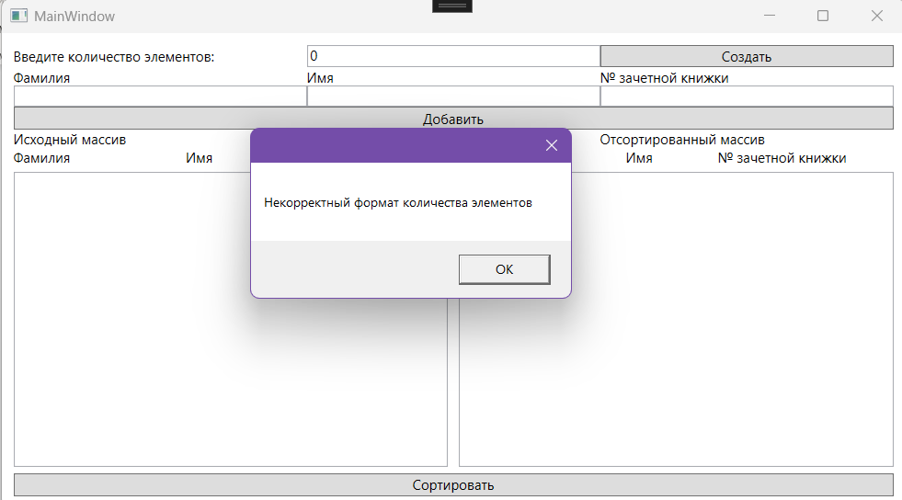
Результат теста 8 (обработка пустых полей ввода).
Входные данные: пустое значение в каждом поле.
Выходной результат: выдано предупреждение «Заполните все поля».
Статус: пройдено.
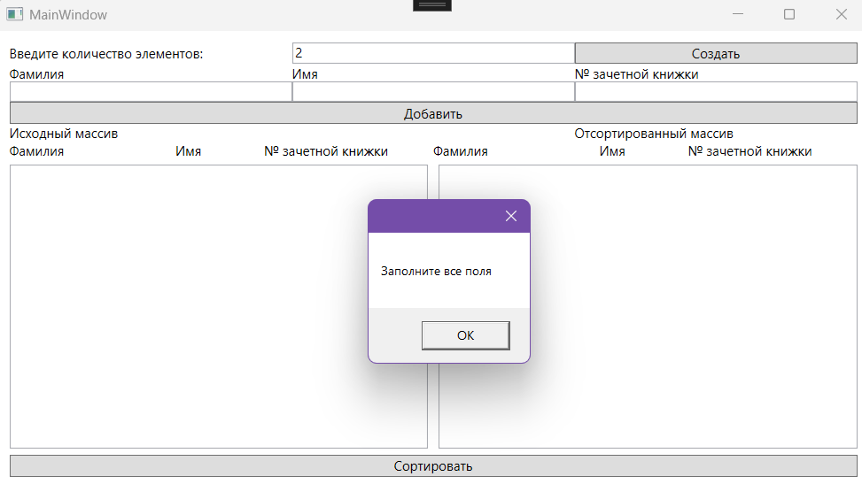
Тест | Название теста | Статус
ТС-1 | Создание массива студентов | Пройден
ТС-2 | Ввод и проверка данных студента | Пройден
ТС-3 | Добавление и вывод студентов | Пройден
ТС-4 | Сортировка студентов | Пройден
ТС-5 | Отображение отсортированного списка | Пройден
ТС-6 | Сохранение данных в файл | Пройден
ТС-7 | ошибка ввода размера массива | Пройден
ТС-8 | обработка пустых полей ввода | Пройден

